Relleno o padding en CSS

El relleno se utiliza para crear espacio alrededor del contenido de un elemento, dentro de los bordes definidos.

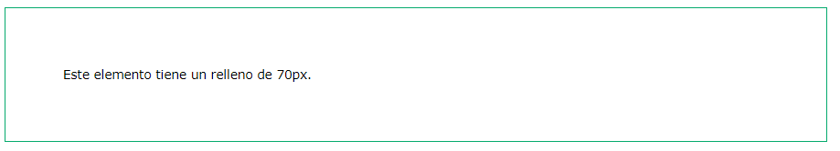

Relleno CSS
Las propiedades padding de CSS se utilizan para generar espacio alrededor del contenido de un elemento, dentro de los bordes definidos.
Con CSS, tienes control total sobre el relleno. Hay propiedades para configurar el relleno para cada lado de un elemento (superior, derecho, inferior e izquierdo).

Relleno - Lados individuales
CSS tiene propiedades para especificar el relleno de cada lado de un elemento:
- padding-top
- padding-right
- padding-bottom
- padding-left
Todas las propiedades de padding pueden tener los siguientes valores:
- longitud : especifica un relleno en px, pt, cm, etc.
- % : especifica un relleno en % del ancho del elemento contenedor
- heredar: especifica que el relleno debe heredarse del elemento principal
Nota: No se permiten valores negativos.

Ejemplo
Establezca un relleno diferente para los cuatro lados de un elemento <div>:
div {
padding-top: 50px;
padding-right: 30px;
padding-bottom: 50px;
padding-left: 80px;
}

Relleno: propiedad abreviada
Para acortar el código, es posible especificar todas las propiedades de relleno en una sola propiedad.
La propiedad padding es una propiedad abreviada para las siguientes propiedades de relleno individuales:
- padding-top
- padding-right
- padding-bottom
- padding-left
Pues así es como funciona:
Si la propiedad padding tiene cuatro valores:
- relleno: 25 px 50 px 75 px 100 px;
  - el relleno superior es de 25px
  - el relleno derecho es 50px
  - el relleno inferior es de 75px
  - el relleno izquierdo es 100px

Ejemplo
Utilice la propiedad abreviada de relleno con cuatro valores:
div {
padding: 25px 50px 75px 100px;
}

Si la propiedad padding tiene tres valores:
- relleno: 25 px 50 px 75 px;
  - el relleno superior es de 25px
  - los rellenos derecho e izquierdo son 50px
  - el relleno inferior es de 75px

Ejemplo
Utilice la propiedad abreviada de relleno con tres valores:
div {
padding: 25px 50px 75px;
}

Si la propiedad padding tiene dos valores:
- relleno: 25px 50px;
  - los rellenos superior e inferior son de 25 px
  - los rellenos derecho e izquierdo son 50px

Ejemplo
Utilice la propiedad abreviada de relleno con dos valores:
div {
padding: 25px 50px;
}

Si la propiedad padding tiene un valor:
- relleno: 25px;
  - los cuatro rellenos son de 25px

Ejemplo
Utilice la propiedad abreviada de relleno con un valor:
div {
padding: 25px;
}

Relleno y ancho del elemento
La propiedad width de CSS especifica el ancho del área de contenido del elemento. El área de contenido es la parte dentro del relleno, borde y margen de un elemento ( el modelo de caja ).
Entonces, si un elemento tiene un ancho específico, el relleno agregado a ese elemento se agregará al ancho total del elemento. Este es a menudo un resultado indeseable.

Ejemplo
Aquí, al elemento <div> se le asigna un ancho de 300px. Sin embargo, el ancho real del elemento <div> será 350 px (300 px + 25 px de relleno izquierdo + 25 px de relleno derecho):
div {
width: 300px;
padding: 25px;
}

Para mantener el ancho en 300 px, sin importar la cantidad de relleno, puedes usar la propiedad box-sizing. Esto hace que el elemento mantenga su ancho real; Si aumenta el relleno, el espacio de contenido disponible disminuirá.

Ejemplo
Utilice la propiedad box-sizing para mantener el ancho en 300 px, sin importar la cantidad de relleno:
div {
width: 300px;
padding: 25px;
box-sizing: border-box;
}

Ejercicio:
Establezca el relleno superior del elemento <h1> en 30 píxeles.
<style>
h1 {
: 30px;
}
</style>

<body>
<h1>Este es un título</h1>
<p>Este es un párrafo</p>
<p>Este es un párrafo</p>
</body>

Todas las propiedades de relleno CSS
Propiedad | Descripción
padding | Propiedad abreviada para establecer todas las propiedades padding en una declaración
padding-bottom | Establece el padding de abajo de un elemento
padding-left | Establece el padding de la izquierda de un elemento
padding-right | Establece el padding de la derecha de un elemento
padding-top | Establece el padding de arriba de un elemento

